**CAPITULO I**

**Identificación de la comunidad**

**Nombre de la comunidad**

**Ubicación de la comunidad**

Debe ser una ubicación ordenada Ej. Estado Mérida Municipio Caracciolo Parra y Olmedo, Parroquia Tucaní, Calle, Número de Local. (Ubicación Geográfica de la Comunidad, Croquis de la comunidad, Mapa de la comunidad)

**Misión**

Lo genera la organización. Si la organización no posee la misión deberían colocar lo siguiente:

Actualmenteno la han desarrollado

**Visión**

Lo genera la organización. Si la organización no posee la visión deberían colocar lo siguiente:

Actualmenteno la han desarrollado

**Planteamiento del problema**

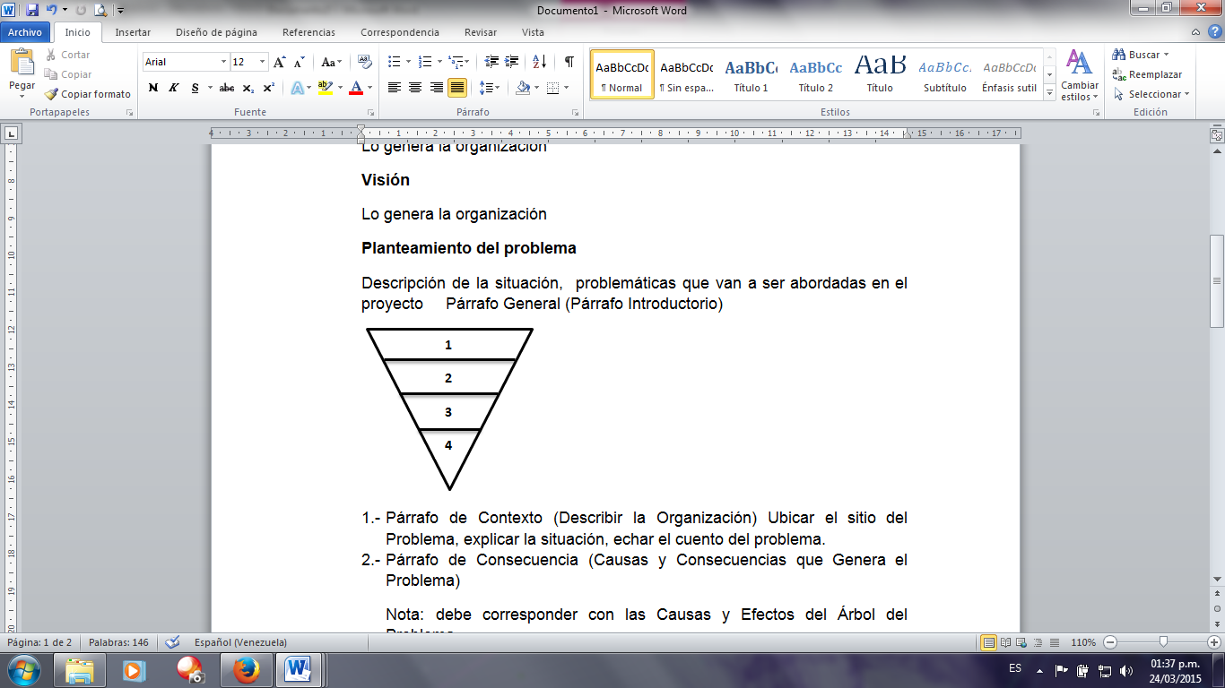Descripción de la situación, problemáticas que van a ser abordadas en el proyecto

1. Párrafo General (Párrafo Introductorio)
2. Párrafo de Contexto (Describir la Organización) Ubicar el sitio del Problema, explicar la situación, echar el cuento del problema.
3. Párrafo de Consecuencia (Causas y Consecuencias que Genera el Problema)

Nota: debe corresponder con las Causas y Efectos del Árbol del Problema.

1. Párrafo de Solución (Propuesta para dar Solución) de manera general

Nota: debe corresponder con las Medios y Fines del Árbol del Objetivos.

**Objetivos de proyecto**

-Se deben redactar en infinitivo Ej: ar, er, ir

-Debe existir un orden y una jerarquía

-Deben tener un verbo y un complemento

**Objetivo general**

**Objetivos específicos**

**(Algunos verbos sugeridos).**

1. Diagnosticar
2. Analizar
3. Diseñar
4. Instruir (Alfabetización tecnológica)
5. Implementar

Nota:

Los Objetivos Específicos no deben superar el Objetivo General

Los objetivos específicos todos deben ser desarrollados y apreciados en el informe, en el mismo orden que los plantearon.

**Delimitación del proyecto**

Definir los límites del proyecto, explicar hasta donde va a llegar el proyecto

-.Delimitación geográfica

-.Delimitación temporal

-.Delimitación temática

-.Delimitación Técnica. (Solo para los estudiantes de ingeniería)

Nota: se recomienda que deben hacer la delimitación en un solo párrafo.

**Justificación**

Argumentar ¿por qué? se debe hacer el proyecto, que impactos positivos tendría, cuando se realice este proyecto.

**Alcances**

Explicar hasta donde van a llegar con el trabajo.

**CAPITULO II**

**Antecedentes teóricos y tecnológicos**

Comprende una revisión de los trabajos previos realizados sobre el problema de estudio y (o) de la realidad contextual en la que se ubica. El marco referencial puede comprender aspectos teóricos, conceptuales, legales, situacionales de la realidad objeto de la investigación u otros según convenga al caso.

-Deben hacer una breve introducción donde expliquen que a continuación se mostrarán los antecedentes.

-Deben tener mínimo de 3 y máximo 5 antecedentes que se relacionen con el proyecto y que aporten a la investigación.

Los antecedentes deben contener:

Autor (año) Título del trabajo. Objetivo. Descripción del trabajo (diseño que utilizaron, las metodologías utilizadas y los resultados que obtuvieron)

-Deben explicar el aporte del antecedente al proyecto.

-Los antecedentes no deben tener más de cinco años de antigüedad.

-Al final de cada antecedente explicar cómo se relaciona ese antecedente con el proyecto que se esta desarrollando.

**Bases teóricas**

En este marco se explican los conceptos y términos relacionados con el problema en estudio.

Con respecto a las Citas:

Deben dar un breve resumen de la importancia de esa cita, luego se cita y luego se da una interpretación (relacionar esa cita con su proyecto).

Deben definir y describir el “Enfoque del Marco Lógico” (EML)

Deben definir y describir la metodología RUP

**Bases tecnológicas**

Deben describir las tecnologías utilizadas durante en desarrollo del proyecto.

Deben explicar o definir las bases tecnológicas con citas parafraseadas

Deben explicar cada una de las fases y mostrar evidencias: fotos, documentos, actas, y todo aquello que soporte análisis de requisitos y modelado.

**CAPITULO III**

**Metodología de la investigación**

Se describen los métodos técnicas y procedimientos aplicados de modo que el lector pueda tener una visión clara de lo que se hizo, por qué y cómo. Además deben mencionarse las razones por las cuales se seleccionó dicha metodología, su adecuación al problema en estudio y sus limitaciones.

-Deben explicar las actividades realizadas por el equipo del proyecto al utilizar la metodología para el desarrollo del proyecto socio tecnológico (EML)

- Deben explicar las actividades realizadas por el equipo del proyecto al utilizar la metodología para el desarrollo del software (RUP)

**Tipo y diseño de investigación**

Se refiere a la explicación del modelo metodológico asumido.

**Población y muestra**

Se describe el universo afectado por el estudio, el grupo seleccionado, las característica, tamaño y metodología seguida para la selección de la muestra o de los sujetos, la asignación de las unidades a grupos o categorías y otros aspectos que se consideren necesarios.

Deben definir la población y la muestra

Deben explicar el tamaño de la población y la muestra

Se debe justificar el tamaño de la muestra de manera racional y cientifica

**Técnicas e instrumentos de recolección de datos**

Deben describir las técnicas utilizadas

Instrumentos: se describen los instrumentos de recolección de datos y (o) materiales utilizados en el estudio con indicación de su validez, confiabilidad y métodos seguidos para obtenerlas si fuera pertinente.

Los instrumentos usados deben ser los apropiados para las técnicas utilizadas.

**Estudio de factibilidad**

Deben dar una definición de que es factibilidad

**-Factibilidad económica** (técnica costo beneficio)

1-Deben definir factibilidad económica

2-Deben encontrar los costos del sistema actual

3-Deben encontrar los costos del sistema propuesto

4- BC= (CSA-CSP)/ CSP

5-Aplicar los criterios

6- Debe haber un párrafo donde se concluye sí hay o no factibilidad.

**-Factibilidad técnica o tecnológica**

1-Deben definir factibilidad técnica.

2-Deben realizar un análisis comparativo entre las características tecnológicas de la plataforma informática de la comunidad y las exigidas por el sistema, a fin de determinar si estas últimas pueden ser cubiertas por dicha plataforma.

3- Debe haber un párrafo donde se concluye sí hay o no factibilidad.

**-Factibilidad operativa o humana**

1. Determinar si hay disponibilidad humana para manejar el sistema propuesto.

2. Debe haber un párrafo donde se concluye sí hay o no factibilidad.

Nota: se recomienda hacerlo con encuesta.

**CAPITULO IV**

Cuantificación de los resultados

Cada resultado que se muestre debería contener:

1-. El ítem.

2-. La tabla de frecuencia.

3-. El gráfico.

4-. El respectivo análisis

Requisitos funcionales y no funcionales

Requisitos funcionales: deben asociarse a alguna función que cubre el sistema (lo que ofrece el sistema para resolver determinados requerimientos del usuario).

Requisitos no funcionales: son aquellos que no se relacionan directamente con lo que hace el sistema, pero que son necesarios para que le sea útil a la organización o al grupo que lo usa.

-. Seguridad

-. Portabilidad

-. Sistema operativo en que se puede instalar

Se sugiere usar el estándar ISO/IEC9126

Diagramas

Diagramas de casos de uso

Diagramas de secuencia

Diagramas de colaboración

Diagramas de actividades

Diagramas de clases

Diagramas de entidad relación y diccionario de datos

Tanto para el diagrama entidad relación como para el diccionario de datos es necesario que aparte de colocarlo se expliquen

**ACUERDOS EN CUANTO AL MODELADO DEL NEGOCIO**

Modelado

-. Objetivos de negocio

-. Procesos del negocio

-. Reglas del negocio

-. Listas de actores del negocio

-. Casos de uso del negocio

Grafico Textual

Descriptivo

**Para TSU**

Deben presentar:

**Formatos (Por acordar)**

Modelado del negocio

**Para ING**

Deben presentar:

Modelado del negocio

Modelado del sistema

Especificaciones técnicas del sistema automatizado

-. Pantallas (principales)

-. Funcionabilidad

Requisitos mínimos para la instalación del software

Deben especificar esos requisitos tanto a nivel de hardware como a nivel de software.

Nota: los requisitos deben ser técnicamente confiables y consistentes (que no hayan contradicciones con otros datos que existan en el informe)

Pasos de instalación del sistema automatizado

Deben redactarse de forma clara, precisa y fácil de entender

Procedimientos de respaldo y recuperación de la información de las bases de datos

-. Niveles de usuarios

-. Políticas de seguridad

Deben definir:

-. Autenticación de usuarios

-. Autorización de privilegios

Deben generar accounting (trazas):

-. Logs de Usuarios

-. Logs de Tablas

Deben redactarse de forma clara, precisa y fácil de entender

Nota: los pasos de instalación y los procedimientos de respaldo deben ser validados por los especialistas en el área.

Conclusiones: se recomienda que las conclusiones estén referidas a las dimensiones personal, profesional, social y de aprendizajes obtenidos.

Recomendaciones

Referencias bibliográficas

Anexos

-. Árbol del problema

-. Matriz del marco lógico (casos de prueba y de resultados de las pruebas)

-. Manual del usuario

Nota: en un CD se debe entregar

-. Proyecto Sociotecnológico completo

-. Manual del usuario

-. Manual del sistema

-. El sistema automatizado completo y la base de datos